Queries

1 . Busca todos Projetos

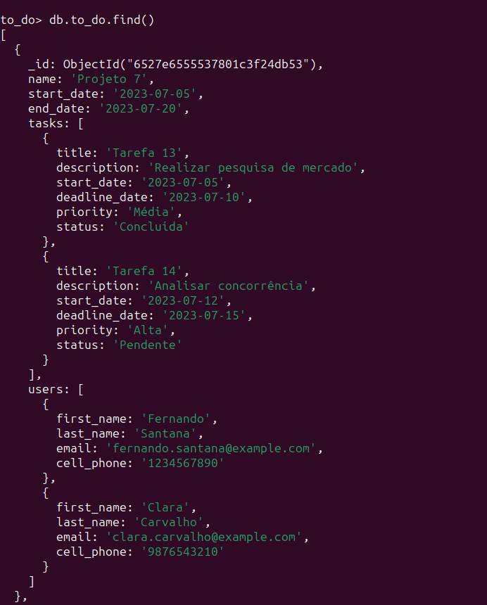

2. Busca o Projeto 2

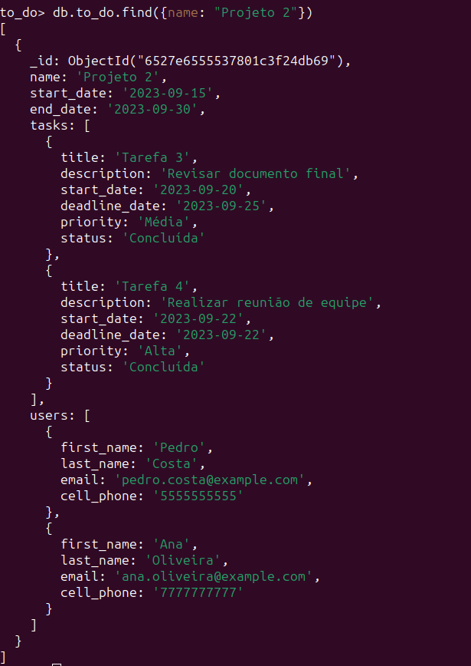

3. Busca os projetos que tem o usuário João

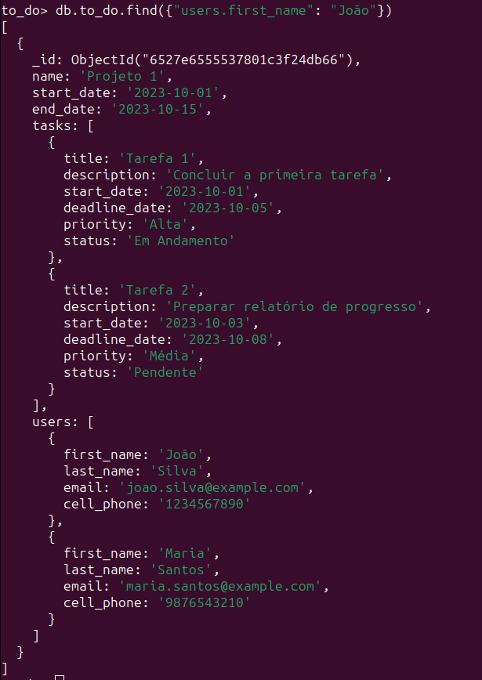

4. Busca todos projetos com tarefas com status pendente

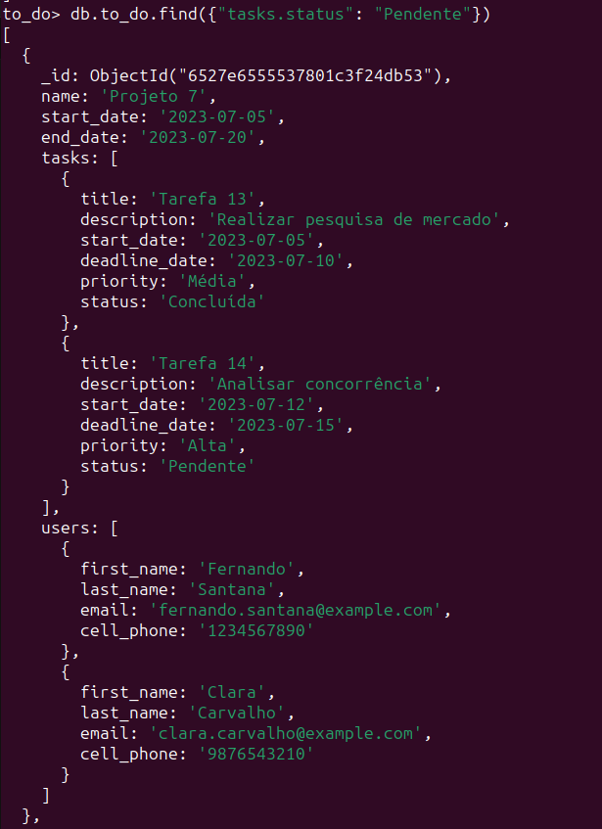

5. Busca todos projetos com tarefas pendências que a Mariana consta como usuário

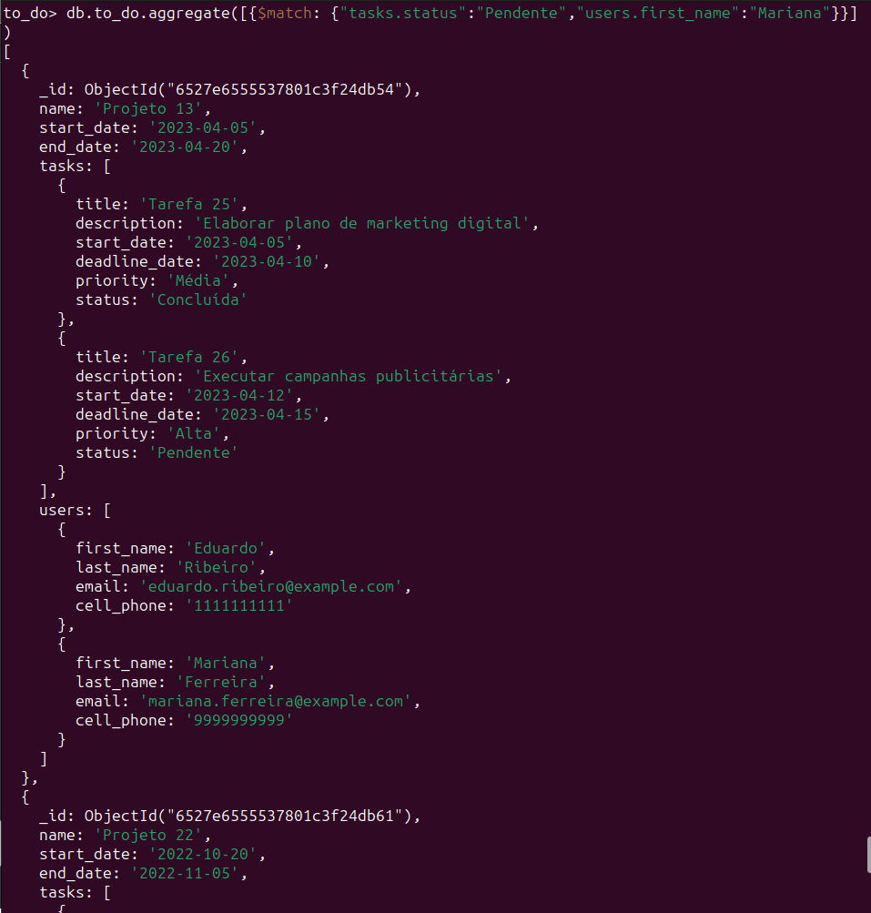

6.Busca projetos cuja tarefas estão vencidas tendo como referência a data de 2023/10/12

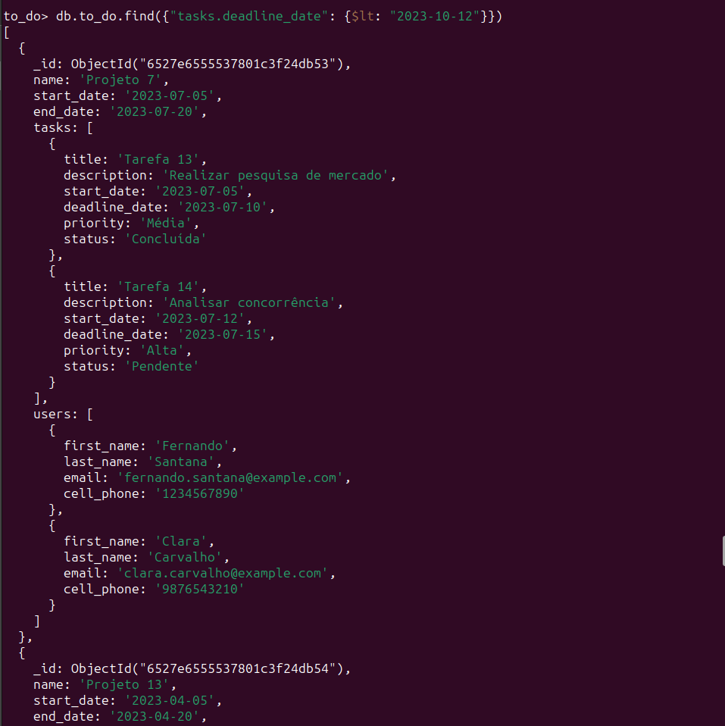

7 . Busca todos os projetos cuja tem tarefas com descrição que contém a palavra marketing

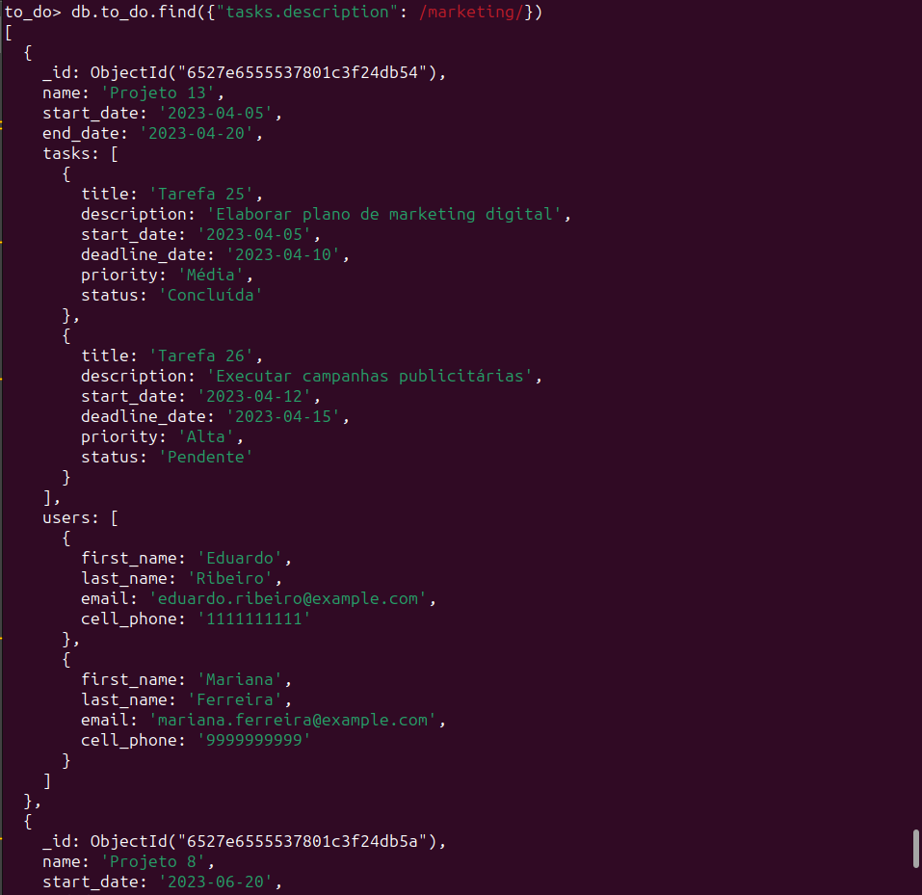

8 . Busca todos os projetos que tem tarefas em andamento

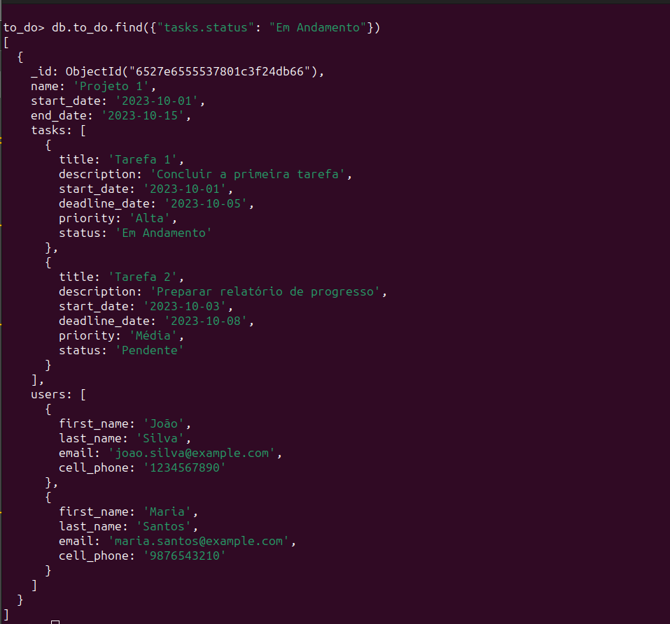

9. Busca o título das tarefas e a quantidade de dias entre a data de início da tarefa e data de vencimento ordenados pela quantidade de dias

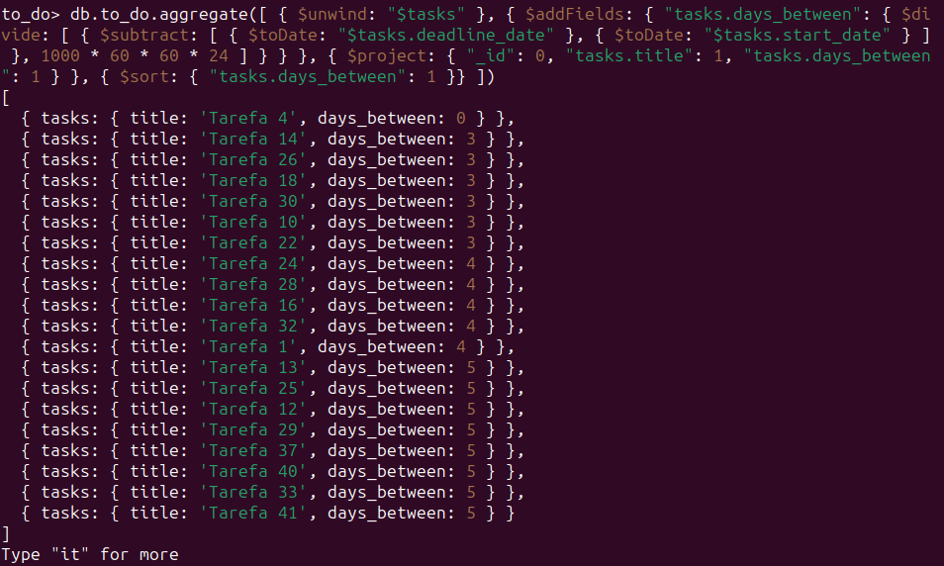

10. Busca todas as tarefas cuja a prioridade é alta e o status é pendente

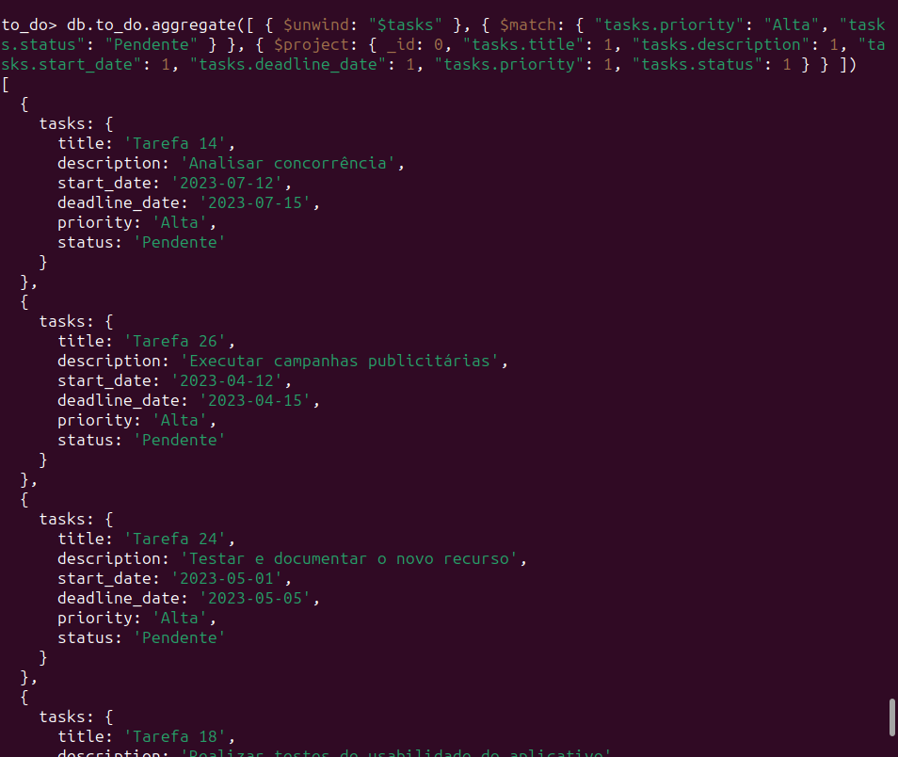

11. Busca tarefas que tem a data de início após 2023-10-01



12 . Tarefas com maior prazo de entrega (deadline_date):

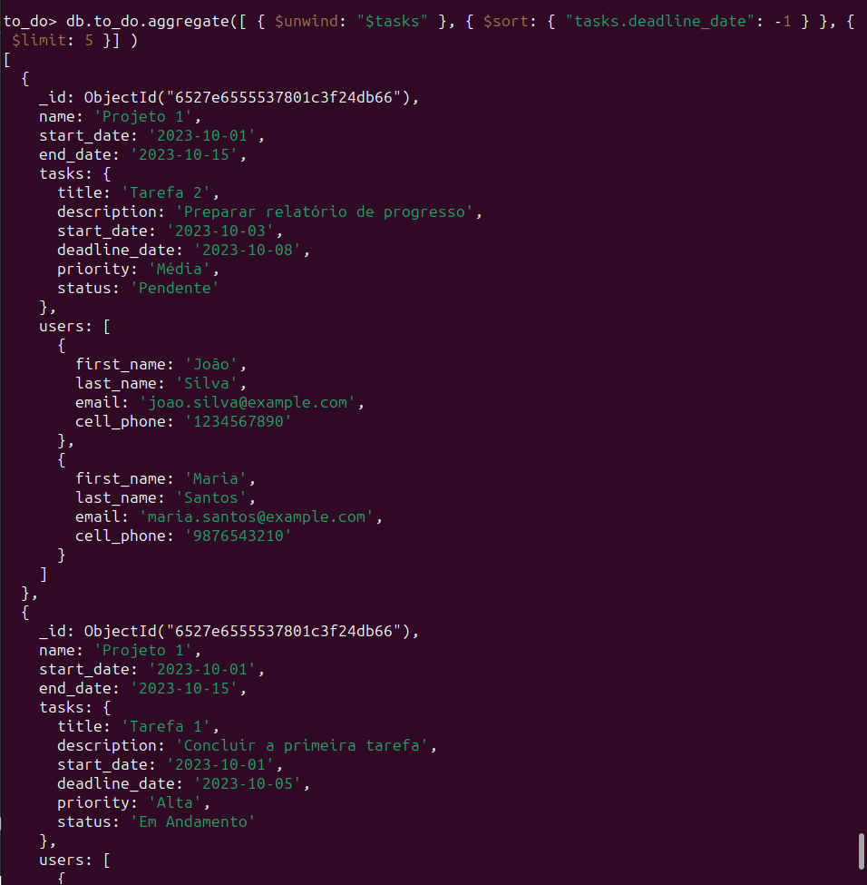

13 .

Projetos com a média de duração de tarefas:

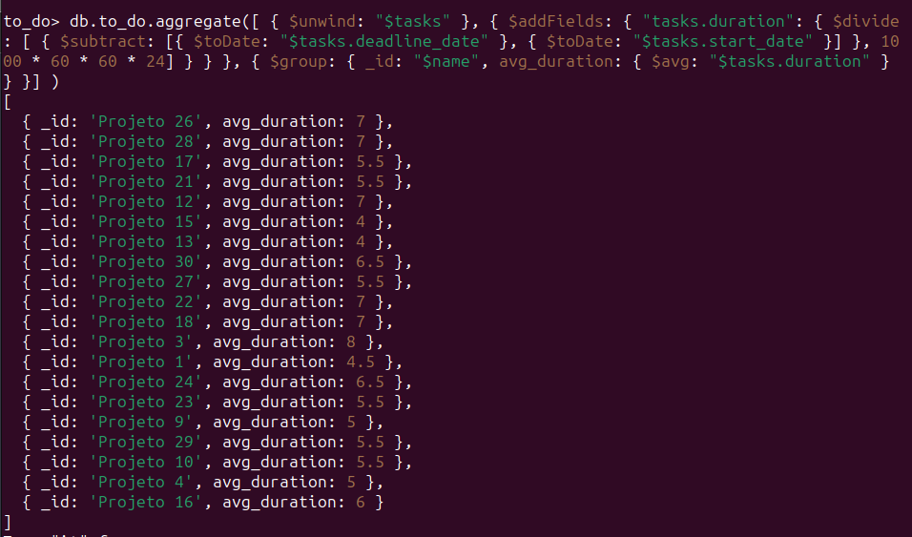

14. Traz a contagem de todas as tarefas que tem a prioridade Alta

15 . Traz a contagem de todas as tarefas que tem a prioridade Média

